[安徽医科大学第二附属医院的文章被撤回，主要原因是文章仅基于受损的同行评审而被接受](https://mp.weixin.qq.com/s?__biz=Mzg2Mzc2NzUxMQ==&mid=2247521832&idx=3&sn=37d325e40dada68edd6eaa538a1bb3db&chksm=cfa4ebed0136396f6a5bd837cd1d25fcb651a54533e75c07aa89b185092acde01a9a1d2fc25a&scene=126&sessionid=1741972668)

诚信君[诚信科研](javascript:void(0);)2025-03-14 09:08:28河南

[](https://mp.weixin.qq.com/s?__biz=MzU3MTE3MjUyOA==&mid=2247639137&idx=1&sn=08e1d16097de962f0fddcba341a2da2c&chksm=fce8d3becb9f5aa8c5b21eafb2c091d0a79db25d83d1ae52a2f4148e4742e15689685e7e5cc7&scene=21#wechat_redirect)

诚信科研

据报道，Syndecan 结合蛋白 （SDCBP） 在肿瘤发生中起关键作用。本研究旨在表征胃癌 （GC） 细胞中 SDCBP 的新型调节网络。

2021 年 2 月 18 日，安徽医科大学第二附属医院的 Qian Bo等人在***Biotechnology and applied biochemistry***杂志在线发表题为**“Downregulation of SDCBP Inhibits Cell Proliferation and Induces Apoptosis by Regulating PI3K/AKT/mTOR Pathway in Gastric Carcinoma”**的研究论文**，该研究结果表明， SDCBP 通过诱导 PCNA 表达和通过灭活 PI3K/AKT/mTOR 通路抑制 GC 细胞凋亡来促进 GC 的生长能力。**

但是，在2025 年 3 月 12 日，该文章被撤回，**主要原因是文章仅基于受损的同行评审而被接受。**

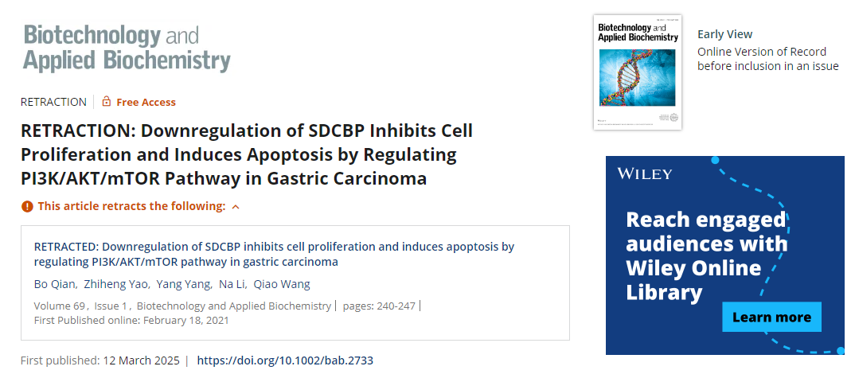

上述文章于 2021 年 1 月 1 日在 Wiley 在线图书馆 （wileyonlinelibrary.com） 在线发表，经期刊主编 Kaiming Ye;国际生物化学和分子生物学联合会;和John Wiley & Sons。由于第三方提出的担忧，已同意撤回。具体来说，本文报告了在不可验证的细胞系 BGC-803 中的实验。出版商的进一步调查发现，该文章仅基于受损的同行评审而被接受。这份手稿中的部分实验方法缺乏足够的细节来解释和再现这些发现。此外，本研究中提及和/或使用的以下细胞系被发现有问题/受污染：BGC-823 [ 1， 2]、MKN-28 [ 3] 和 SGC-7901 [ 1， 2]。

因此，本文的结论被编辑认为无效，文章必须被撤回。

联系了作者，但没有就撤回决定做出回应。

**参考消息：**

https://iubmb.onlinelibrary.wiley.com/doi/10.1002/bab.2733

图片

内容为**【诚信科研】**公众号原创

禁止转载



**诚信科研，专注于学术不端报道。**

**觉得本文好看，请点这里↓**